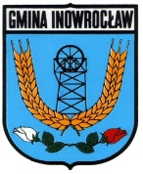 Dojazd do Obwodowej Komisji Wyborczej w Sikorowie

